BEZBEDNOSNI LIST

U skladu sa Pravilnikom o sadržaju bezbednosnog lista- Sl.glasnik RS 11/2024
Datum izrade bezbednosnog lista : 14.12.2016.
Datum od kada se menja predhodna verzija bezbednosnog lista: 1.9.2024
Verzija 3

POGLAVLJE 1 | IDENTIFIKACIJA HEMIKALIJE I PRIVREDNOG DRUŠTVA/ PREDUZETNIKA

1.1 Identifikator proizvoda:
Trgovacko ime: OASIS® EASY COLOR METALLIC SPREY
1.2 Identifikovani način korišćenja hemikalije i načini korišćenja koji se ne preporučuju:
Namena: boja u spreju za bojenje svežeg i suvog cveća
Način korišćenja koji se preporučuje: Proizvod pre upotrebe snažno promućkati. Lagano isprskati sa udaljenosti od oko 20-30 cm.
Način korišćenja koji se ne preporučuje: nema podataka
1.3. Podaci o snabdevaču bezbednosnog lista:
UVOZNIK I DISTRIBUTER:
FLORELA d.o.o.
Jug Bogdanova 10, Adrani
36 203 Kraljevo
Tel/Fax: 036/399555
e-mail: florelakraljevo@gmail.com

PROIZVOĐAČ:

SMITHERS-OASIS Germany GmbH
Nemačka
1.4. Broj telefona za hitne slučajeve:
Nacionalni centar za kontrolu trovanja VMA: 011/2661122, 011/2662755
011/3608 440 ,dostupan 24 sata

POGLAVLJE 2. | IDENTIFIKACIJA OPASNOSTI
2.1. Klasifikacija hemikalije:
Klasifikacija u skladu sa Pravilnikom o klasifikaciji, pakovanju, obeležavanju i oglašavanju hemikalije i određenog proizvoda u skladu sa Globalno harmonizovanim sistemom za klasifikaciju i obeležavanje UN („Službeni glasnik RSˮ, br. 105/13, 52/17, 21/19, 40/23)

Aerosol 1 H222; H229
Opasnost od aspiracije 1 H304
Iritacija kože 2 H315
Iritacija oka 2 H319
Specifična toksičnost za ciljani organ-jednokratna izloženost 3 H336
Opasnost po vodenu životnu sredinu-hronično 2 H411

Kompletan tekst H-oznaka nalazi se u poglavlju 16

2.2. Elementi obeležavanja:

Obeležavanje u skladu sa Pravilnikom o klasifikaciji, pakovanju, obeležavanju i oglašavanju hemikalije i određenog proizvoda u skladu sa Globalno harmonizovanim sistemom za klasifikaciju i obeležavanje UN („Službeni glasnik RSˮ, br. 105/13, 52/17, 21/19, 40/23)
Piktogram:
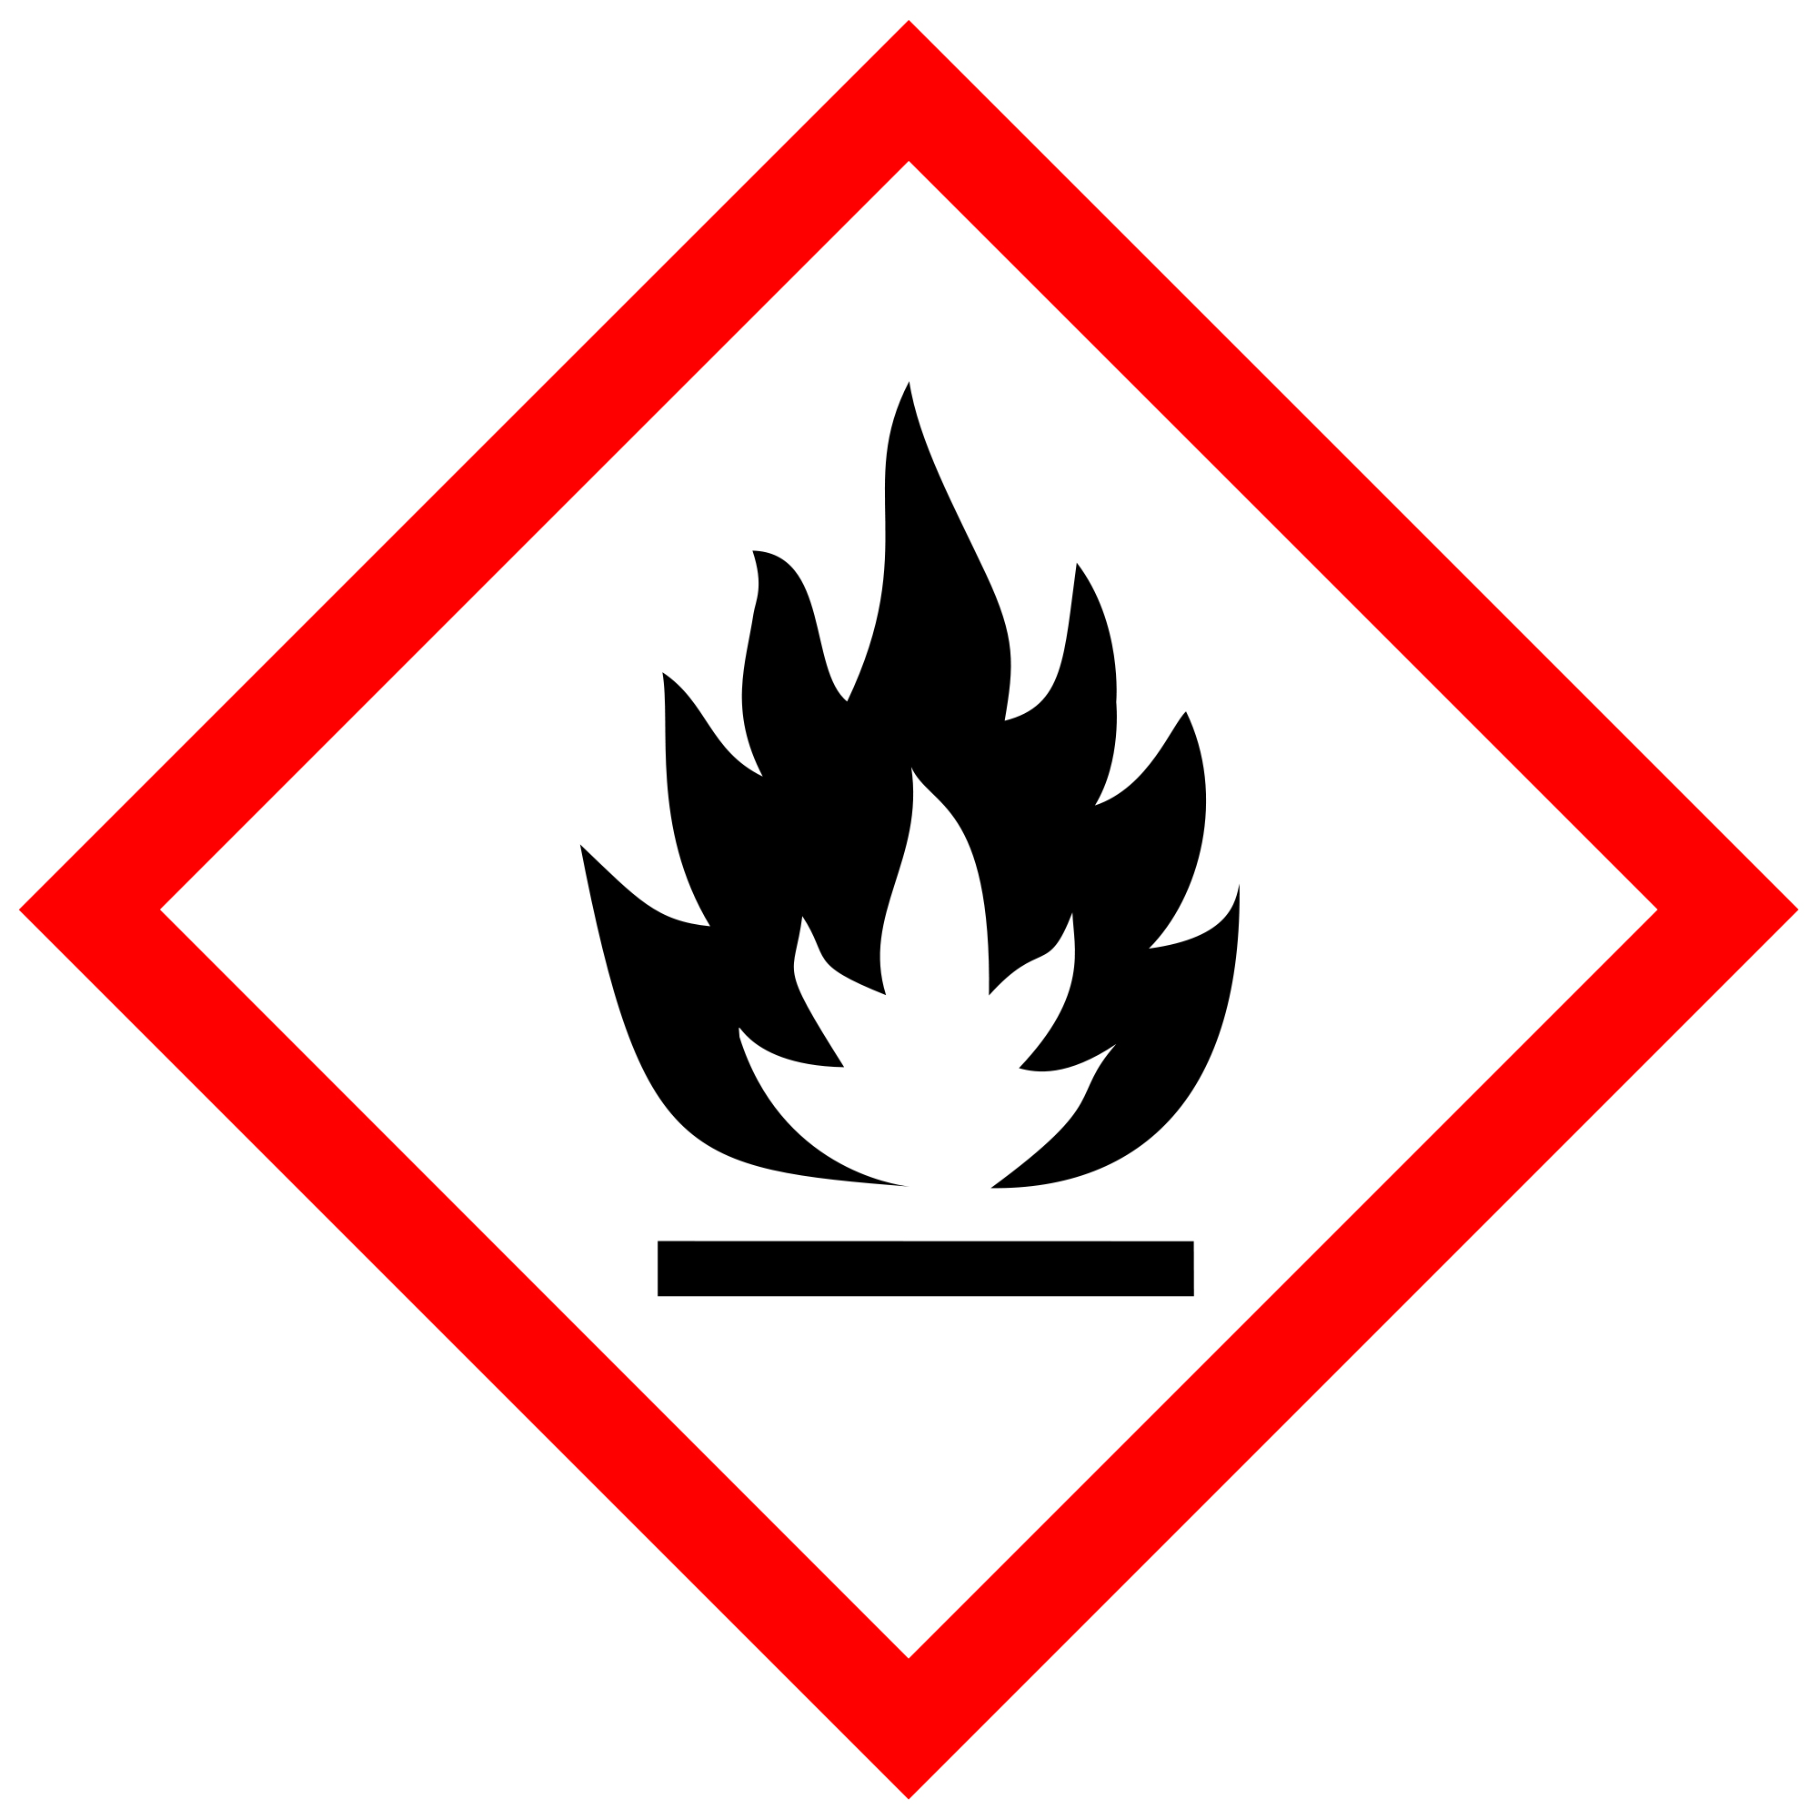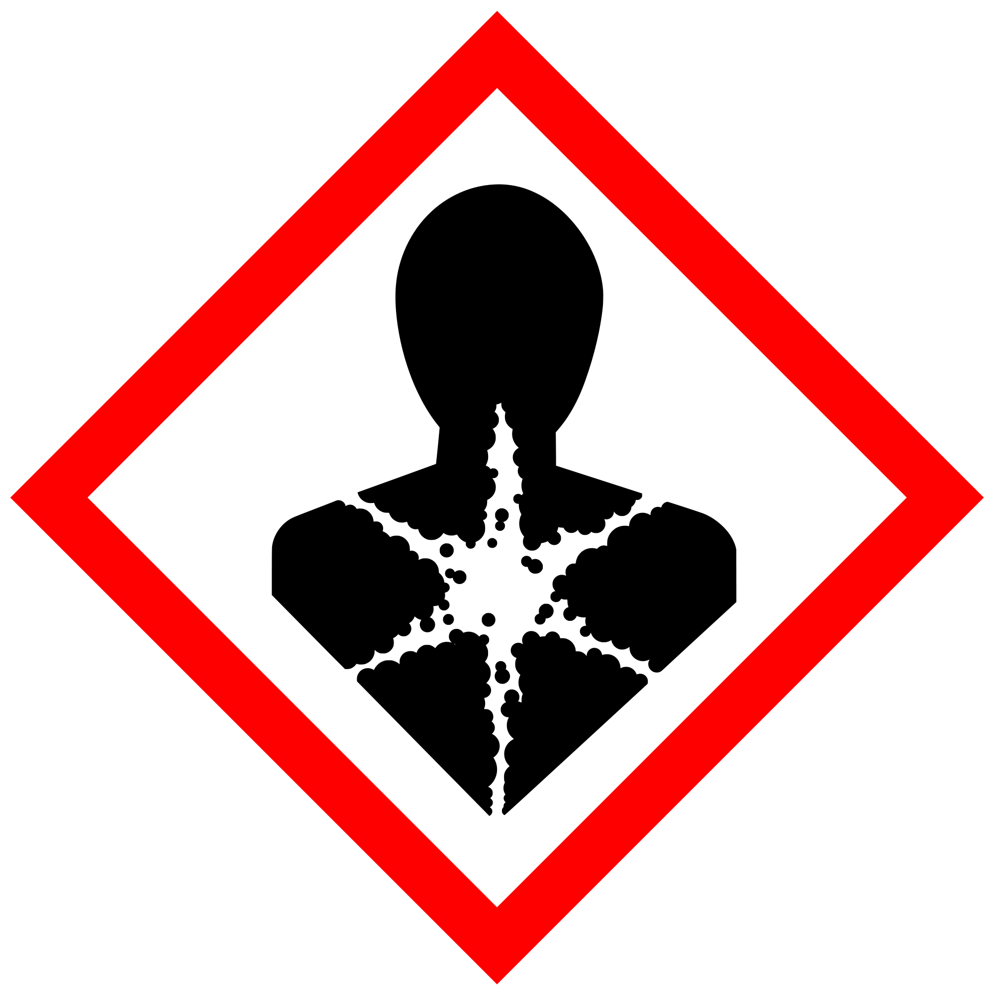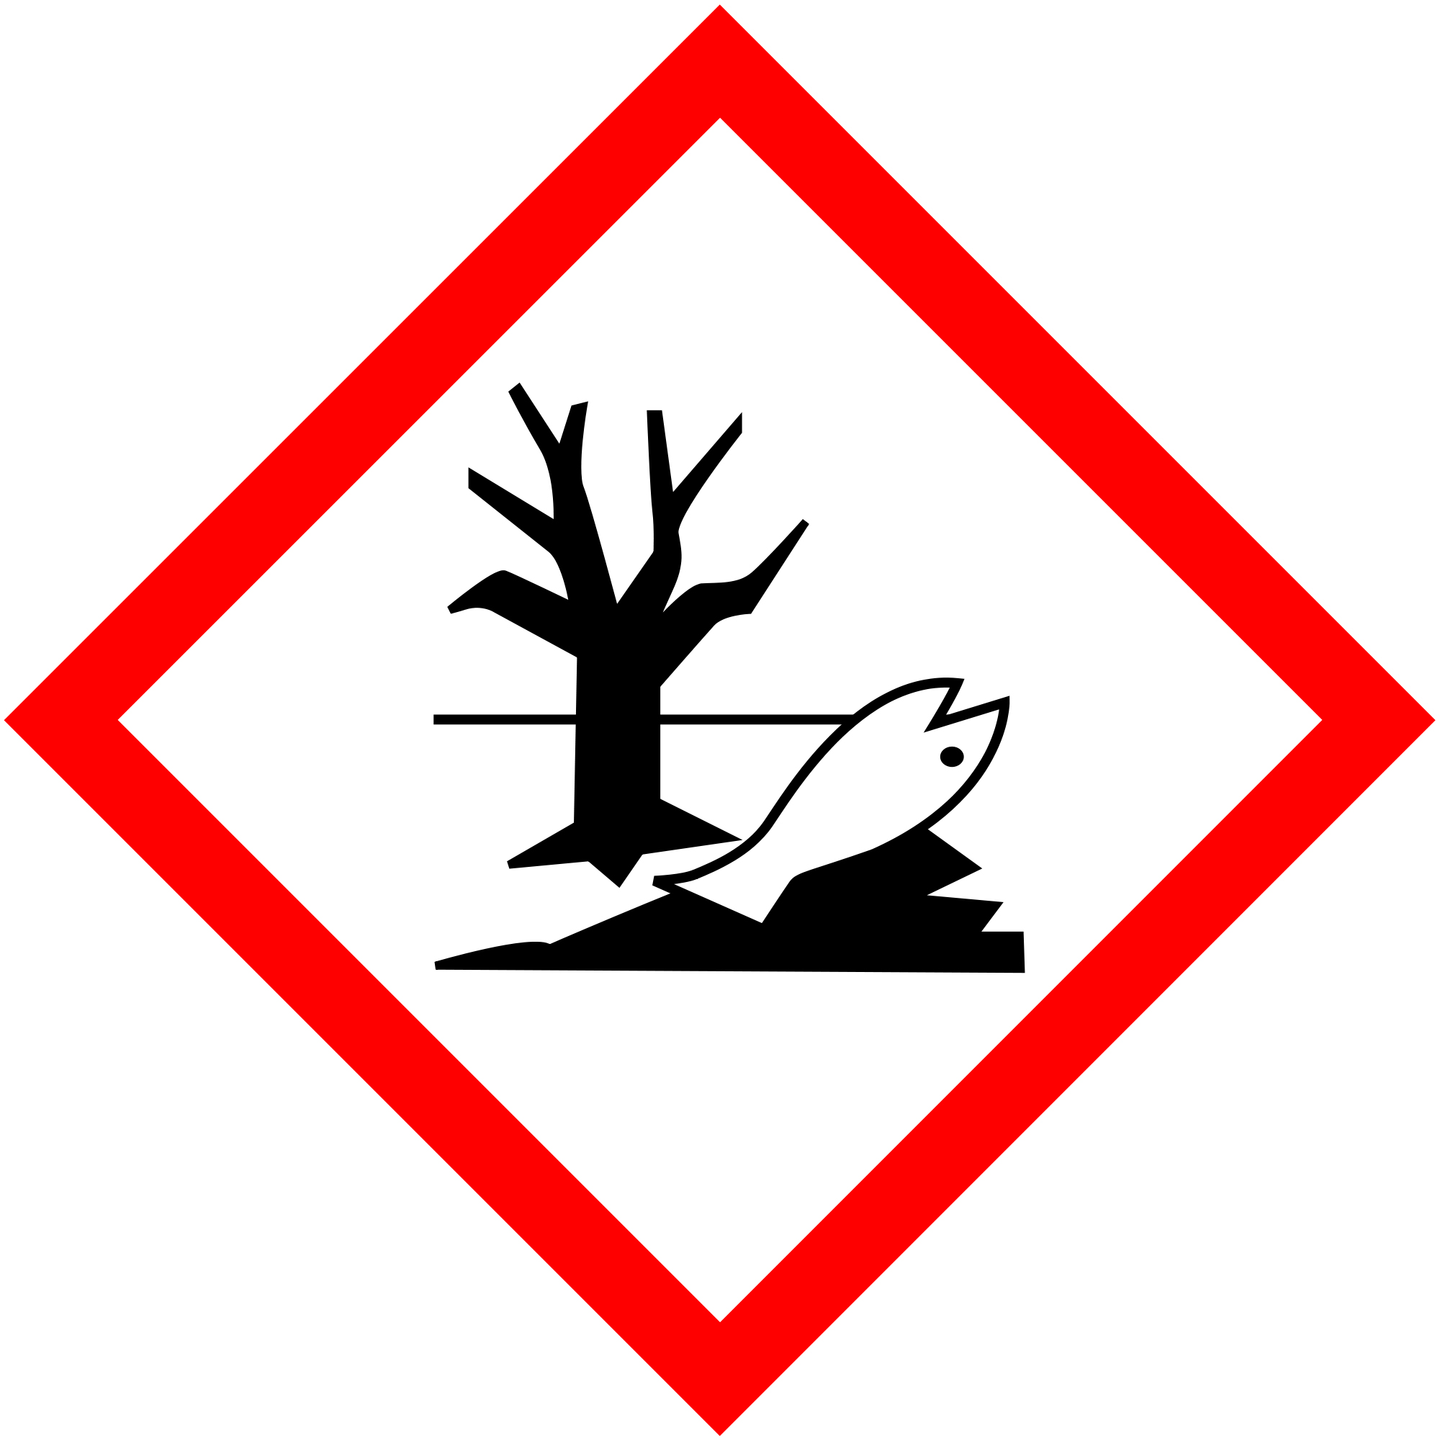
GHS02 GHS07 GHS08 GHS09
Reč upozorenja: OPASNOST

Obaveštenja o opasnosti:
H222 Veoma zapaljiv aerosol
H229 Posuda pod pritiskom: može se rasprsnuti, ako se zagreva
H304 Može izazvati smrt ako se proguta i dospe do disajnih puteva
H315 Izaziva iritaciju kože
H319 Dovodi do jake iritacije oka
H336 Može da izazove pospanost i nesvesticu
H411 Toksično po živi svet u vodi sa dugotrajnim posledicama

Obaveštenja o merama predostrožnosti:
P210 Držati dalje od toplote, vrućih površina, varnica, otvorenog plamena i drugih izvora paljenja. Zabranjeno pušenje
P211 Ne prskati na otvoren plamen ili drugi izvor paljenja
P251 Ne probijati, niti paliti, čak ni nakon upotrebe
P261 Izbegavati udisanje spreja
P273 Izbegavati ispuštanje/ oslobađanje u životnu sredinu
P337+P313 Ako iritacija oka ne prolazi: Potražiti medicinski savet/ posmatranje
P410+P412 Zaštiti od sunčeve svetlosti. Ne izlagati temperaturama višim od 50⁰C/122⁰

SAMO ZA PROFESIONALNU UPOTREBU

Nositi zaštitne rukavice/ zaštitu za oči/zaštitu za lice
AKO DOSPE U OČI: Pažljivo isprati vodom nekoliko minuta. Ukloniti kontaktna sočiva, ukoliko postoje i ukoliko je to moguće učiniti. Nastaviti sa ispiranjem AKO SE UDAHNE: Izneti osobu na svež vazduh i staviti je u položaj koji olakšava disanje AKO DOSPE NA KOŽU: Isprati sa dosta vode

Sadrži n-butil acetat, aceton

2.3. Ostale opasnosti:
Proizvod ne sadrži komponente identifikovane kao PBT ili vPvB u koncentraciji >0,1%
Proizvod ne sadrži supstance koje izazivaju zabrinutost (SVHC) u koncentraciji >0,1%
Proizvod ne sadrži supstance koje mogu da izazovu endocrine poremećaje

POGLAVLJE 3. | SASTAV / PODACI O SASTOJCIMA
3.1. Podaci o sastojcima supstance:
nije relevantno
3.2. Podaci o sastojcima smeše:
Opasne komponente:

komponente | CAS broj | EC broj | INDEX/ REACH Registracioni broj | Klasifikacija ² | Maseni udeo %
Propan | 74-98-6 | 200-827-9 | 01-2119486944-21-xxxx | Zap.gas 1 H220  Gas pod prit. H280 | 10-30
Butan | 106-97-8 | 203-448-7 | 01-2119474691-32-xxxx | Zap.gas 1 H220  Gas pod prit. H280 | 10-30
n-Butil acetat | 123-86-4 | 204-658-1 | 607-025-00-1 | Zap.teč. 3 H226  Spec.toks.-JI 3 H336 | 10-25
Aceton | 67-64-1 | 200-662-2 | 606-001-00-8 | Zap.teč.2 H225  Irit.oka 2 H319  Spec.toks.-JI 3 H336 | 2,5-<20
Aluminijum | 7429-90-5 | 231-072-3 | 013-002-00-1 | Zap.čvrst.1 H228  Kont.sa vodom zap.gas. 2 H261 | 0-10
Ksilen | 1330-20-7 | 215-535-7 | 601-02200-9 | Zap.teč. 3 H226  Ak.toks. 4* H312  Ak.toks. 4* H332  Irit.kože 2 H315 | 0-10
đIzobutan (sadrži <0,1% butadiene EC 203-450-8)) | 75-28-5 | 200-857-2 | 601-004-00-0 | Zap.gas 1 H220  Gas pod prit. H280 | 2,5-10
*Ugljovodonici, C9, aromatični | 64742-95-6 | 918-668-5 | 649-356-00-4 | Asp.1 H304  Zap.teč. 3 H226  Spec.toks. -JI 3 H335  Spec.toks.-JI 3 H336  Vod.živ.sred.-hron. 2 H411 | 0-25
Benzin (nafta), obrađen vodonikom, teški | 64742-48-9 | 927-241-2 | 649-327-00-6 | Asp. 1 H304  EUH066 | 0-5
Etil benzen | 100-41-4 | 202-849-4 | 601-023-00-4 | Zap. teč. 2 H225  Ak.toks. 4* H332 | 0-2

² Klasifikacija u skladu sa Pravilnikom o klasifikaciji, pakovanju, obeležavanju i oglašavanju hemikalije i određenog proizvoda u skladu sa Globalno harmonizovanim sistemom za klasifikaciju i obeležavanje UN („Službeni glasnik RSˮ, br. 105/13, 52/17, 21/19, 40/23)
*Napomena L Mineralna bazna ulja sadržana u ovom proizvodu su visoko rafinisana i sadrže manje od 3% DMSO ekstrahovanih materija prema IP 346 metodi, i zbog toga nisu klasifikovana kao kancerogena
Za kompletan tekst H-oznaka, klasu opasnosti pogledati poglavlje 16

POGLAVLJE 4 | MERE PRVE POMOĆI
4.1. Opis mera prve pomoći
Kontakt sa kožom: Odmah isprati sa dosta sapuna i vode;
Potražiti lekarsku pomoć
Kontakt sa očima: Ispirati odmah sa puno vode 15 minuta. Obratiti se lekaru
Inhalacija: Skloniti ugroženu osobu od daljeg izlaganja.Izvesti osobu na čist vazduh. Potražiti lekarsku pomoć.
Gutanje: Usta isprati vodom nekoliko puta. Ne izazivati povraćanje.Nikad ne davati ništa na usta osobi koja je u nesvesti. Obratiti se lekaru.
4.2. Najznačajniji simptomi i efekti, akutni i odloženi
Nema podataka
4.3. Naznačavanje potrebe hitne medicinske pomoći i posebanog tretmana
lečiti simptomski

POGLAVLJE 5 | MERE ZA GAŠENJE POŽARA
5.1. Sredstvo za gašenje požara:
suvi hemijski prah, pena otporna na alkohol, ugljen dioksid
Neprikladna sredstva za gašenje
pun vodeni mlaz
5.2. Posebne opasnosti koje potiču od supstance ili smeše:
Nepotpuno sagorevanje i piroliza proizvode manje ili više otrovne gasove CO, CO2, proivode pirolize Njihovo udisanje je veoma opasno.Simtomi možda neće biti odmah vidljivi. Potražite medicinsku pomoć.
5.3. Saveti za vatrogasce:
Nositi samostalni aparat za disanje. Nositi zaštitnu odeću kako bi se sprečio kontakt sa kožom i očima.Hladiti kontejnere sa mlazom vode

POGLAVLJE 6 | MERE U SLUČAJU SLUČAJNOG ISPUŠTANJA
6.1. Lične predostrožnosti, zaštitna oprema i postupci u slučaju opasnosti:
Mere lične predostrožnosti: U skladu sa poglavljem 8 ovog bezbednosnog lista koji se odnosi na informacije za ličnu zaštitu. Obezbediti adekvatnu ventilaciju.
6.2. Predostrožnosti za životnu sredinu:
Sprečiti prosipanje u vodotokove, zemlju i kanalizaciju; odlagati na mesto zakonom regulisano za odlaganje otpada
6.3. Metode i materijali za ograničavanje I čišćenje:
Pokupiti materijalom za apsorciju (npr. pesak, dijatomejska zemlja, univerzalna veziva) Mehanički skloniti.
Odlagati u skladu sa zakonom, poglavlje 13 pogledati
6.4. Upućivanje na druga poglavlja:
Upotreba lične zaštitne opreme- pogledati poglavlje 8
Odlaganje otpada- pogledati poglavlje 13
POGLAVLJE 7. | RUKOVANJE I SKLADIŠTENJE
7.1. Predostrožnosti za bezbedno rukovanje:
Pažljivo pročitati etiketu.
Obezbediti dovoljno dobru ventilaciju prostora. Izbegavati prosipanje i prskanje u blizini ugrejanih površina ili izvora toplote. Držati dalje od otvorenog plamena, izvora toplote i zagrejanih površina. Zabranjeno pušenje. Sprečiti nastajanje elektrostatičkog pritiska
Operite ruke posle upotrebe proizvoda.
Ne jesti, ne piti i ne pušiti u radnom prostoru. Ukloniti kontaminiranu odeću i zaštitnu opremu pre ulaženja u prostor za ishranu.

7.2. Uslovi za bezbedno skladištenje, uključujući nekompatibilnosti:
Čuvati u dobro zatvorenim originalnom pakovanjimana na hladnom i dobro provetrenom mestu Kontejnere uvek nakon upotrebe zatvoriti. Zaštiti kontejnere od mraza, izvora toplote i direktne sunčeve svetlosti. Ne skladištiti na temperaturi iznad 50⁰C
Nekompatibilnosti: nema podataka
7.3. Specifične krajnje upotrebe:
nema podataka

POGLAVLJE 8 | KONTROLA IZLOŽENOSTI/ LIČNA ZAŠTITA

8.1. Kontrolni parametri:
Ograničenja izloženosti:

Korišćeni podaci: Pravilnik o preventivnim merama za bezbedan i zdrav rad pri izlaganju hemijskim materijama.(„Službeni glasnik RS“ br. 106/09, 117/17, 107/21)

komponente | CAS broj | ppm | mg/m3 | Kategorija
Ksilen | 1330-20-7 | 50  100 | 221  442 | GVI (8 h)  KGVI (15 min)
n-butilacetat | 123-86-4 | 50  150 | 241  723 | GVI (8 h)  KGVI (15 min)
Aceton | 67-64-1 | 500 | 1210 | GVI (8 h)
Etil benzen | 100-41-4 | 100  200 | 442  884 | GVI (8 h)  KGVI (15 min)

Maksimalna dozvoljena koncentracija škodljivih gasova, para i aerosola u atmosferi radnih prostorija i radilišta SRPS Z. BO.001/1991 i SRPS Z BO.001/1; 2007

Butan CAS 106-97-8
MDK 1900 mg/m3 (800 ppm) za 8 sati izloženosti
Propan CAS 74-98-6
MDK 1800 mg/m3 (1000 ppm) za 8 sati izloženosti
Izobutan CAS 75-28-5
MDK 2350 mg/m3 (1000 ppm) za 8 sati izloženosti
Aluminum, prah CAS 7429-90-5
MDK 6 mg/m3

DNEL izvedene doze bez efekta

Hemijski naziv | CAS broj | tip | Vrsta izloženosti | Trajanje izloženosti | vrednost
n-butilacetat | 123-86-4 | potrošač | Inhalaciono | Kratkotrajno (lokalni efekti) | 859.7 mg/m3
 |  | Radnik | Inhalaciono | Kratkotrajno (lokalni efekti) | 960 mg/m3
 |  | potrošač | Inhalaciono | Kratkotrajno (sistemski efekti) | 859.7 mg/m3
 |  | Radnik | Inhalaciono | Kratkotrajno (sistemski efekti) | 960 mg/m3
 |  | potrošač | Inhalaciono | Dugotrajno (lokalno efekti) | 102,34 mg/m3
 |  | Radnik | Inhalaciono | Dugotrajno (lokalno efekti) | 480 mg/m3
 |  | potrošač | Inhalaciono | Dugotrajno (sistemski efekti) | 102,34
 |  | Radnik | Inhalaciono | Dugotrajno (sistemski efekti) | 480 mg/m3
Ksilen | 1330-20-7 | Radnik | Dermal | Dugotrajno (sistemski efekti) | 180 mg/kg  bw/day
 |  | potrošač | Dermal | Dugotrajno (sistemski efekti) | 108 mg/kg bw/day
 |  | Radnik | Inhalaciono | Dugotrajno (sistemski efekti) | 77 mg/m³
 |  | Radnik | Inhalaciono | Kratkotrajno (sistemski efekti) | 289 mg/m³
 |  | Radnik | Inhalaciono | Kratkotrajno (lokalni efekti) | 289 mg/m³
 |  | potrošač | Inhalaciono | Dugotrajno (sistemski efekti) | 14.8 mg/m³
 |  | potrošač | Inhalaciono | Kratkotrajno (sistemski efekti) | 174 mg/m³
 |  | potrošač | Inhalaciono | Kratkotrajno (lokalni efekti) | 174 mg/m³
*Ugljovodonici, C9, aromatični | 64742-95-6 | Korisnici | Oralno | Dugotrajno (sistemski efekti) | 11 mg/kg
 |  | Korisnici | Dermalno | Dugotrajno (sistemski efekti) | 11 mg/kg
 |  | Korisnici | Inhalaciono | Dugotrajno (sistemski efekti) | 32 mg/m³
 |  | Radnici | Inhalaciono | Dugotrajno (sistemski efekti) | 150 mg/m³
 |  | Radnici | Dermalno | Dugotrajno (sistemski efekti) | 25 mg/m³

PNEC Predviđena koncentracija bez efekta

Vrsta izloženosti | Vrednost  n-butilacetat  CAS 123-86-4
Slatka voda | 0.18 mg/l
Morska voda | 0.018 mg/l
Sedimenti (slatka voda) | 0.981 mg/kg
Sedimenti (morska voda) | 0.0981 mg/kg
Zemlja | 0.0903 mg/kg
Mikroorganizmi u postrojenjima za tretman otpadnih voda (STP) | 35.6 mg/l
Slatka voda (povremeno ispuštanje) | -

TT-telesne težine-
AF-faktor procene

8.2 Kontrola izloženosti:
Podaci o tehničkoj kontroli:
Nema podataka
Zaštita očiju/lica
Zaštitne naočare, Zaštitne naočare sa maskom u skladu sa standardom SRPS EN166
Zaštita kože ruku:
Nepropustive rukavice, otporne na hemikalije u skladu sa standardom SRPS EN374
Zaštita kože drugih delova tela
Nositi zaštitnu odeću otpornu na kiseline
Zaštita disajnih organa
Potrebno je koristiti zaštitnu masku sa filterom tipa A, ukoliko su prisutna isparenja
Zaštita od termičke opasnosti:
Nema podataka

POGLAVLJE 9. | FIZIČKA I HEMIJSKA SVOJSTVA
9.1. Podaci o osnovnim fizičkim i hemijskim svojstvima:

a | Fizičko stanje pri standardnim uslovima pritiska i temperature | Tečnost, aerosol
b | boja | obojen
v | miris | Na rastvarač
g | Tačka topljenja/  tačka mržnjenja | nije utvrđeno
d | Tačka ključanja ili početna tačka ključanja i obseg ključanja | nije utvrđeno
đ | zapaljivost | zapaljivo
e | Donja i gornja granica eksplozivnosti | 0,7 /12,8% Vol
ž | Tačka paljenja | nije utvrđeno
z | Temperatura samopaljenja | nije utvrđeno
i | Temperatura raspadanja | nije utvrđeno
j | pH | nije utvrđeno
k | Kinematički viskozitet | nije utvrđeno
l | Rastvorljivost (na standardnoj temperaturi, u vodi) | Nije rastvorljiv
lj | Koeficijent raspodele u sistemu n-oktanol/voda (logaritamska vrednost) | nije utvrđeno
m | Napon pare | nije utvrđeno
n | Gustina i/ili relativna gustina | 0,75 g/ml na 20°C
nj | Relativna gustina pare | nije utvrđeno
o | Karakteristike čestice | nije utvrđeno

9.2. Ostali podaci:
Mešljivost: nije dostupno
Provodljivost: nije dostupno
Rastvaranje u ulju: nije dostupno
Oksidoredukcioni potencijal: nije dostupno

POGLAVLJE 10. | STABILNOST I REAKTIVNOST
10.1. Reaktivnost
Stabilna pod uslovima preporučenim za transport i skladištenje.
10.2 Hemijska stabilnost
Stabilna pod normalnim uslovima.
10.3. Mogućnost nastanka reakcija
Rizik od paljenja i eksplozije na temperaturama iznad 50⁰C
10.4. Uslovi koje treba izbegavati
zagrevanje i kontakt sa ugrejanim površinama
10.5. Nekompatibilni materijali
Nema podataka
10.6. Opasni proizvodi razgradnje_
Nema podataka

POGLAVLJE 11. | TOKSIKOLOŠKI PODACI
11.1. Podaci u vezi sa klasama opasnosti po zdravlje koje su utvrđene propisom kojim se uređuje klasifikacija, pakovanje i obeležavanje hemikalija
a)Akutna toksičnost
**Aceton CAS 67-64-1
LD50, oral, pacov: >5800mg/kg
LC50, inhalaciono, pacov:76 mg/l(4h)
LD50, dermal, zec 20000mg/kg
**Butan CAS 106-97-8
LC50, inhalaciono, pacov 658 mg/l /4h
**Propan CAS 74-98-6
Inhalaciono LC50, gas 4h 20 mg/l, pacov
** n-butil-acetat CAS 123-86-4
Oralno LD₅₀ 10.760 mg/kg (pacov) (OECD 423)
Dermalno LD₅₀: >14.112 mg/kg (zec) (OECD 403)
>5.000 mg/kg (zec) (OECD 402)
Inhalativno LC₅₀(4 h) 23,4 mg/l (pacov) (OECD 403)
**Ksilen CAS 1330-20-7
Inhalaciono LC50 (pacov) 47635 mg/L(5000ppm) 4 h;
Oral LD50 (pacov) 4300 mg/kg;
Dermal LD50 (zec) 1700mg/kg
**Etil benzen CAS 100-41-4
Inhalaciono LC50 (pacov) 17,2 mg/L 4 h;
Oral LD50 (pacov) 3500 mg/kg;
Dermal LD50 (zec) 15354 mg/kg
b)Korozija kože/iritacija kože:
Izaziva iritaciju kože
v)Teško oštećenje oka/iritacija oka:
Dovodi do jake iritacije oka
g) Senzibilizacija respiratornih organa/ senzibilizacija kože:
na osnovu dostupnih podataka kriterijumi za klasifikaciju nisu ispunjeni
d) Mutagenost germinativnih ćelija:
na osnovu dostupnih podataka kriterijumi za klasifikaciju nisu ispunjeni
đ)Karcinogenost:
na osnovu dostupnih podataka kriterijumi za klasifikaciju nisu ispunjeni
e)Toksičnost po reprodukciju:
na osnovu dostupnih podataka kriterijumi za klasifikaciju nisu ispunjeni
ž)Specifična toksičnost za ciljani organ-jednokratna izloženost
Može da izazove pospanost i nesvesticu
z) Specifična toksičnost za ciljani organ-višekratna izloženost
na osnovu dostupnih podataka kriterijumi za klasifikaciju nisu ispunjeni
i)Opasnost od aspiracije
Može izazvati smrt ako se proguta i dospe do disajnih puteva

11.2 Podaci o drugim opasnostima
Proizvod ne sadrži supstance koje mogu da izazovu endocrine poremećaje

**Podaci preuzeti sa sajta ECHA (Europen Chemicals agency)

POGLAVLJE12 | EKOTOKSIKOLOŠKI PODACI
12.1. Toksičnost:
**Aceton CAS 67-64-1
EC50, (48h), Daphnia magna 6100 mg/l
LC50, (96h), Oncorhynchus mykiss: 5540 mg/l
NOEC, (96H), riba >100mg/l
**Butan CAS 106-97-8
Ribe LC50, 27,98 mg/l, 96h
Alge EC50 7,71 mg/l, 96h
**Propan CAS 74-98-6
Ribe LC50, 27,98 mg/l, 96h
Alge EC50 7,71 mg/l, 96h
** n-butil-acetat CAS 123-86-4
EC50 -Toksičnost na vrsti daphnia (statički) 44 mg/l (vodenbuha (Daphnia magna)) (48 h)
EC50 -Bakterijski otrov 959 mg/l (Pseudomonas putida) (18 h)
IC50 -Bakterijski otrov 356 mg/l (Tetrahymena pyriformis) (40 h)
LC50 -Otrovnost za ribe 64 mg/l (zebrafish (Brachydanio rerio)) (48 h)
62 mg/l (ide (Leuciscus idus)) (96 h)
18 mg/l (Pimephales promelas(Debeloglava gavčica)) (OECD 203)(96 h)
ErC50 -Otrov za alge (inhibicija rasta) (statički) 647,7 mg/l (green algae (Desmodesmus subspicatus))
(72 h)
NOEC (vodena) 23 mg/l (vodenbuha (Daphnia magna)) (OECD 211) 21 days
200 mg/l (green algae (Desmodesmus subspicatus)) (growth inhibition test)
**Ksilen CAS 1330-20-7
96 Hr LC50 Pimephales promelas: 13.4 mg/L [flow-through];
96 Hr LC50 Oncorhynchus mykiss:2.661-4.093 mg/L [static];
96 Hr LC50 Oncorhynchus mykiss: 13.5-17.3 mg/L;
96 Hr LC50 Lepomis macrochirus: 13.1-16.5 mg/L [flow-through];
96 Hr LC50 Lepomis macrochirus: 19 mg/L;
96 Hr LC50 Lepomis macrochirus: 7.711-9.591 mg/L [static];
96 Hr LC50 Pimephales promelas: 23.53-29.97 mg/L [static];
96 Hr LC50 Cyprinus carpio: 780 mg/L [semi-static];
96 Hr LC50 Cyprinus carpio: >780 mg/L;
96Hr LC50 Poecilia reticulata: 30.26-40.75 mg/L [static]
48 Hr EC50 water flea: 3.82 mg/L;
48 Hr LC50 Gammarus lacustris: 0.6 mg/L
**Etil benzen CAS # 100-41-4
72 Hr EC50 Pseudokirchneriella subcapitata: 4.6 mg/L;
96 Hr EC50 Pseudokirchneriella subcapitata: >438 mg/L;
72 Hr EC50 Pseudokirchneriella subcapitata: 2.6 - 11.3 mg/L [static];
96 Hr EC50 Pseudokirchneriella subcapitata: 1.7 - 7.6 mg/L [static]
96 Hr LC50 Oncorhynchus mykiss: 11.0-18.0 mg/L [static];
96 Hr LC50 Oncorhynchus mykiss: 4.2 mg/L [semi-static];
96 Hr LC50 Pimephales promelas: 7.55-11 mg/L [flow-through];
96 Hr LC50 Lepomis macrochirus: 32 mg/L [static];
96 Hr LC50 Pimephales promelas: 9.1-15.6 mg/L [static];
96 Hr LC50 Poecilia reticulata: 9.6 mg/L [static]
48 Hr EC50 Daphnia magna: 1.8 - 2.4 mg/L
12.2. Perzistentnost i razgradljivost:
**Aceton CAS 67-64-1
90,9% za 28 dana (proizvodnja ugljen dioksida)
** n-butil-acetat CAS 123-86-4
70% za 28 dana OECD 301E
12.3. Potencijal bioakumulacije:
Koeficijent raspodele u sistemu n-oktanol/voda (logaritamska vrednost)
**Butan CAS 106-97-8
Log Kow 1,09 (pH: 7, 20 °C)
**Propan CAS 74-98-6
Log Kow 1,09 (pH: 7, 20 °C)
**Aceton CAS 67-64-1
Log Pow -0,24
12.4. Mobilnost u zemljištu:
nije dostupno
12.5. Rezultati PBT i vPvB procene:
Proizvod ne sadrži komponente identifikovane kao PBT ili vPvB u koncentraciji >0,1%
12.6. Podaci o svojstvima u vezi sa endokrinim poremećajima:
Proizvod ne sadrži supstance koje mogu da izazovu endocrine poremećaje
12.7. Ostali štetni efekti:
nema informacija
**Podaci preuzeti sa sajta ECHA (Europen Chemicals agency)

POGLAVLJE 13 | ODLAGANJE
13.1. Metode tretmana otpada:
Uklanjanje otpada:
Uklanjanje mora biti u skladu sa Zakonom o upravljanju otpadom (,,Službeni glasnik RS’’, br. 36/09 i br.88/10, 14/16. 95/18, 35/23)
Kako su proizvod i ambalaža klasifikovani kao opasan otpad, predati ovlašćenom distributeru na dalje odlaganje
Ne odlagati u kanalizaciju i životnu sredinu.
Pravilnik o kategorijama ispitivanju i klasifikaciji otpada (,,Službeni glasnik RS’’, br. 56/10, 93/19, 39/21)
Index broj iz kataloga otpada:
16 05 04* gasovi u bocama pod pritiskom (uključujući halone) koji sadrže opasne supstance
08 01 11* otpadna boja i lak koji sadrže organske rastvarače ili druge opasne supstance
15 01 10* ambalaža koja sadrži ostatke opasnih supstanci ili je kontaminirana opasnim supstancama
15 01 11* metalna ambalaža koja sadrži opasan čvrst porozni matriks (npr. azbest), uključujući i prazne boce pod pritiskom

POGLAVLJE 14 | PODACI O TRANSPORTU
14.1 UN broj ili ID broj
UN1950
14.2 UN naziv u transportu
AEROSOLS
14.3 Klasa opasnosti u transportu
2
14.4 Grupa pakovanja
Nije primenjivo
14.5 Opasnost po životnu sredinu
NE
14.6 Posebne predostrožnosti za korisnika
ADR
Klasifikacioni kod: F1
Ograničene količine: 5l
Izuzete količine: E2
Transportna kategorija: 3
Tunel kod: D/E
Broj za označavanje opasnosti: 33
14.7. Pomorski transport u rasutom stanju u skladu sa aktima Međunarodne pomorske organizacije:
nije primenjivo

POGLAVLJE 15 | REGULATORNI PODACI
15.1. Propisi u vezi sa bezbednošću, zdravljem i životnom sredinom specifični za hemikaliju:
Zakon o hemikalijama,( „Službeni glasnik RS“ br. 36/09, 88/10, 92/11, 93/12 i 25/15)
Pravilnik o Spisku klasifikovanih supstanci „Službeni glasnik RS“ br. 41/23
Pravilnik o listi opasnih materija i njihovim količinama i kriterijumima za određivanje vrste dokumenata koje izrađuje operater seveso postrojenja, odnosno kompleksa „Službeni glasnik RS“ br. 41/10; 5/15; 50/18
P3a Zapaljivi aerosoli
Kvalifikaciona količina (tone) za primenu nižeg nivoa 150 t
Kvalifikaciona količina (tone) za primenu zahteva višeg nivoa 500 t
15.2. Procene bezbednosti hemikalije:
Hemijska procena bezbednosti supstance nije sprovedena

POGLAVLJE 16 | OSTALI PODACI
- Validnost:
Sa ovim najnovijim izdanjem Bezbednosnog lista sva prethodna izdanja više nisu validna.
-Literatura
Bezbednosni list proizvođača
Sajt ECHA (Europen Chemicals agency)

Metode za procenu podataka korišćene u svrhu klasifikacije smeše:
Računska metoda

Spisak skraćenica i akronima:
CAS Chemical Abstract Service – Broj hemijskog jedinjenja i nekih smeša
EC European Commission number – Identifikacioni broj supstance u Evropskoj Uniji
PBT Perzistentne, bioakumulativno i toksično
vPvB Veoma perzistentno i veoma bioakumulativno
Spisak svih relevanthih obaveštenja o opasnosti korišćenih u poglavlju 2 i 3:

H-oznake:
H220 Veoma zapaljiv gas
H222 Veoma zapaljiv aerosol
H225 Lako zapaljiva tečnost i para
H226 Zapaljiva tečnost i para
H228 Zapaljiva čvrsta supstanca ili smeša
H261 U kontaktu sa vodom oslobađa zapaljive gasove
H280 Sadrži gas pod pritiskom, može da eksplodira ako se izlaže toploti
H304 Može izazvati smrt ako se proguta i dospe do disajnih puteva
H312 Štetno u kontaktu sa kožom
H315 Izaziva iritaciju kože
H319 Dovodi do jake iritacije oka
H332 Štetno ako se udiše
H335 Može da izazove iritaciju respiratornih organa
H336 Može da izazove pospanost i nesvesticu
H411 Toksično po živi svet u vodi sa dugotrajnim posledicama

Klase opasnosti
Zap.teč.- Zapaljive tečnosti
Asp.1- Opasnost od aspiracije
Ak.toks- Akutna toksičnost
Irit.kože-Iritacija kože
Irit.oka-Iritacija oka
Spec.toks.-JI -Specifična toksičnost za ciljani organ –jednokratna izloženost
Vod.živ.sred.-hron.-Opasnost po vodenu životnu sredinu hronična

Informacije iz ovog bezbednosnog lista namenjene su svim koji koriste, rukuju, prodaju ili transportuju ovaj proizvod. Informacije ovde sadržane su zasnovane na sadašnjem stadijumu našeg znanja i podložne su izmenama, a mogu biti korištene isključivo kao smernice za korišćenje.

